

**Bobinas de Helmholtz**



**Índice**

**1. Resumo**

Através deste relatório é esperado que seja possível obter um conhecimento mais abrangente relativamente à parte do campo eletromagnético. Depois de realizada a atividade experimental A deverá ser possível saber qual a constante de calibração. Por outro lado, no final da realização da experiência B deverá ser possível provar o princípio da sobreposição depois de encontrar o número de espiras.

Assim, vai ser inicialmente feita uma experiência que visa a utilização de uma sonda de efeito de Hall (parte A) e posteriormente, vai ser medido o campo magnético ao longo do eixo central que passa pelas duas bobinas (parte B).

**2. Introdução**

**2.1. Parte A**

Os campos magnéticos podem ser calculados através da Lei de Ampere ou da Lei de Biot-Savart. Estes são também gerados por meio de correntes elétricas e cargas em movimento.

Um solenoide é composto por múltiplas espiras circulares iguais, dispostas lado a lado. Cada uma destas espiras circulares vai ser percorrida pela mesma corrente elétrica. A Lei de Ohm também está associada a esta parte da atividade experimental, dado que descreve a relação entre a corrente elétrica, a tensão e a resistência do fio condutor. Através dessa lei, é possível entender de que maneira a resistência do material e a tensão que lhe é aplicada afetam a corrente que percorre o solenoide, e, consequentemente, a magnitude do campo magnético que é gerado. A resistência do fio depende de fatores como o comprimento e o material, e é importante para controlar a intensidade de corrente que passa através do solenoide.

**2.1. Parte B**

As bobinas de Helmholtz são um par de bobinas idênticas, que estão posicionadas de modo a que a distância entre os seus centros seja a igual ao raio de cada uma delas. Quando uma corrente passar por ambas as bobinas no mesmo sentido, vai ser originado um campo uniforme com alta precisão.

A lei da sobreposição está associada a esta parte da experiência, e esta diz que o campo magnético total num ponto vai ser a soma vetorial dos campos individuais que são produzidos por cada uma das bobinas. As 3 subdivisões de etapas nesta parte (medir o campo de uma bobina isolada, medir o campo de outra bobina isolada, medir o campo com as duas bobinas ligadas em série) vão permitir verificar se a soma dos campos individuais dá o campo total, acabando assim por confirmar o princípio da sobreposição.

**2.1. Fórmulas**

Ao longo deste relatório, foram usadas as seguintes fórmulas deduzidas:

(1)

-

(2)

-

(3)

-

(4)

-

**3. Detalhes Experimentais**

**3.1. Material Utilizado**

1. Amperímetro
2. Voltímetro
3. Fonte de Tensão
4. Reóstato de 330 Ω
5. Resistência de 10 Ω
6. Solenoide
7. Sonda de Efeito de Hall
8. 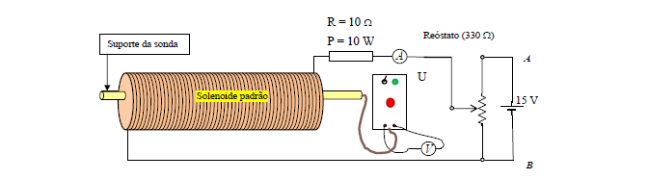Bobines de Helmholtz

Figura 1 - Esquema de Montagem

**3.2. Parte A**

Nesta primeira parte da atividade experimental, pretendeu-se obter a constante de Calibração a partir da calibração da Sonda de Efeito de Hall. Esta constante será necessária na segunda parte do relatório experimantal.

**3.2.1 Procedimento Experimental**

1. Utilizando o "comutador" disponível na unidade de controlo da sonda de Hall, fechámos o circuito para permitir a passagem de corrente elétrica na sonda (indicada pelo acendimento da luz de sinal). Conectamos os terminais da sonda à entrada do amplificador e ligamos um voltímetro à saída do mesmo.
2. Observamos, no voltímetro, a tensão de Hall amplificada. Na ausência de campo magnético, a tensão VH deve ser nula. Caso contrário, a tensão residual é eliminada ajustando o potenciómetro presente na unidade de controlo.
3. De seguida, utilizando o solenoide-padrão, foi montado o circuito.
4. Além disso, foi registado o enrolamento com o respetivo erro: N/L = 3467 ± 60

**3.3. Parte B**

**3.3.1. Procedimento Experimental**

1. Para a segunda parte do trabalho experimental, as duas bobinas foram colocadas numa configuração geométrica de Helmholtz, mantendo-se nesta posição ao longo de toda a parte B do trabalho.
2. Procedeu-se ao registo dos dados necessários: os raios das bobinas e a posição do centro de cada uma na escala acoplada às bobinas. Os valores obtidos foram os seguintes:

- Raio das Bobinas: R1 = 6,25 ± 0,05 cm, R2 = 6,25 ± 0,05 cm;

- Posição das bobinas: X01 = 6,25 ± 0,05 cm, X02 = 12,5 ± 0,05 cm.

1. Subsequentemente, uma das bobinas foi utilizada para substituir o solenoide no circuito. A intensidade da corrente foi ajustada para o seguinte valor:

I = 0,5 +- 0,001 A.

**4. Análise e Discussão**

**4.1. Parte A**

De forma a obter a intensidade e a tensão de Hall, variamos a resistência no reóstato e obtemos os seguintes valores na tabela:

Figura 2 - Tabela de resultados (Intensidade e Tensão de Hall

Com esses valores obtidos, e com a ajuda de uma ferramenta do Excel, criámos um gráfico de tensão em função da corrente, :

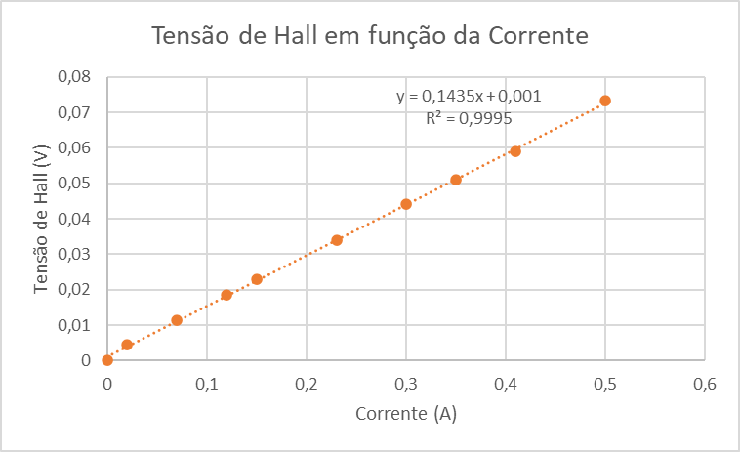

Figura 3 - Tensão de Hall em função da corrente

Com isto, e observando a reta formada, retiramos o declive da mesma, observando que:

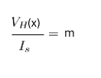



Igualando as expressões (1) e (2), obtemos a seguinte expressão:

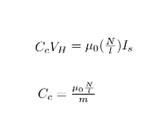

Assim, pela substituição da expressão seguinte:

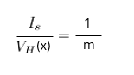

Na expressão anterior, obtemos:



Esta expressão permite-nos calcular a Constante de Calibração, que é necessária na parte B deste relatório. No nosso caso, a mesma é 0,0303 **(VER UNIDADES)**

**(FALTA CALCULAR ERRO/DESVIO)**

**4.2. Parte B**

|  |  |  |
| --- | --- | --- |
| Tabela 1 - Bobine 1 | | |
| x ± 0,0005 m | VH ± 0,00001 / V | B |
| 0,01 | 0,0071 | 0,00021513 |
| 0,02 | 0,0089 | 0,00026967 |
| 0,03 | 0,011 | 0,0003333 |
| 0,04 | 0,0131 | 0,00039693 |
| 0,05 | 0,0148 | 0,00044844 |
| 0,06 | 0,0159 | 0,00048177 |
| 0,07 | 0,016 | 0,0004848 |
| 0,08 | 0,0152 | 0,00046056 |
| 0,09 | 0,0136 | 0,00041208 |
| 0,1 | 0,0115 | 0,00034845 |
| 0,11 | 0,0094 | 0,00028482 |
| 0,12 | 0,0077 | 0,00023331 |
| 0,13 | 0,0061 | 0,00018483 |
| 0,14 | 0,0049 | 0,00014847 |
| 0,15 | 0,004 | 0,0001212 |
| 0,16 | 0,0033 | 0,00009999 |
| 0,17 | 0,0028 | 0,00008484 |
| 0,18 | 0,0024 | 0,00007272 |

|  |  |  |
| --- | --- | --- |
| Tabela 2 - Bobine 2 | | |
| x ± 0,0005 m | VH ± 0,00001 / V | B |
| 0,01 | 0,0019 | 0,00005757 |
| 0,02 | 0,0024 | 0,00007272 |
| 0,03 | 0,0032 | 0,00009696 |
| 0,04 | 0,004 | 0,0001212 |
| 0,05 | 0,0051 | 0,00015453 |
| 0,06 | 0,0066 | 0,00019998 |
| 0,07 | 0,0083 | 0,00025149 |
| 0,08 | 0,0104 | 0,00031512 |
| 0,09 | 0,0126 | 0,00038178 |
| 0,1 | 0,0145 | 0,00043935 |
| 0,11 | 0,016 | 0,0004848 |
| 0,12 | 0,0167 | 0,00050601 |
| 0,13 | 0,0162 | 0,00049086 |
| 0,14 | 0,0148 | 0,00044844 |
| 0,15 | 0,0127 | 0,00038481 |
| 0,16 | 0,0108 | 0,00032724 |
| 0,17 | 0,0089 | 0,00026967 |
| 0,18 | 0,0071 | 0,00021513 |

|  |  |  |
| --- | --- | --- |
| Tabela 3 de comparação com (B1 + B2) | | |
| x ± 0,0005 m | VH ± 0,00001 / V | B |
| 0,01 | 0,0071 | 0,00021513 |
| 0,02 | 0,0092 | 0,00027876 |
| 0,03 | 0,0112 | 0,00033936 |
| 0,04 | 0,0139 | 0,00042117 |
| 0,05 | 0,0166 | 0,00050298 |
| 0,06 | 0,0192 | 0,00058176 |
| 0,07 | 0,0213 | 0,00064539 |
| 0,08 | 0,0227 | 0,00068781 |
| 0,09 | 0,0235 | 0,00071205 |
| 0,1 | 0,0238 | 0,00072114 |
| 0,11 | 0,0239 | 0,00072417 |
| 0,12 | 0,0238 | 0,00072114 |
| 0,13 | 0,0223 | 0,00067569 |
| 0,14 | 0,0207 | 0,00062721 |
| 0,15 | 0,0183 | 0,00055449 |
| 0,16 | 0,0158 | 0,00047874 |
| 0,17 | 0,0131 | 0,00039693 |
| 0,18 | 0,0107 | 0,00032421 |

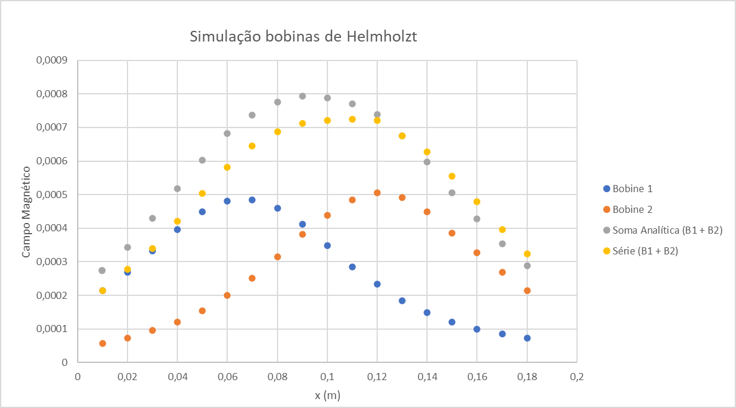

**5. Conclusões**

Esta experiência permitiu consolidar os conhecimentos teóricos da matéria relacionada ao campo eletromagnético.

Na primeira parte do trabalho, a constante de calibração da sonda obtida foi 0.0303. Já na parte B, foi não só calculado o número de espiras como também foi demonstrado o princípio da sobreposição. O número de espiras calculado foi ...